في هذا الدرس سنتعلم كيفية عمل نقط ثلاثية الأبعاد بطريقة مختصره جدا
إفتح برنامج الفايروركس وإبدأ بعمل بمقاس 150 × 100 بيكسل كما في الشكل التالي :
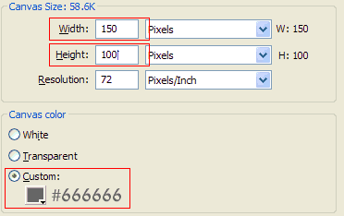
إستخدم أداة المربع الآن وقم بعمل مستطيل بتحديد بلون أسود و لون داخلي رمادي في منتصف مسرح العمل كما في الصورة التالية :
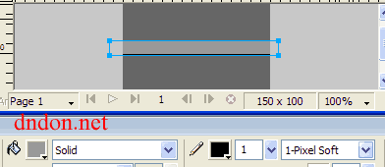
الآن عن طريق أداة الخطوط أو الخط إسحب خط أفقي في منتصف المستطيل الذي رسمناه مع الضغط على زر shift لجعل الخط مستقيم كما في الصورة التالية :
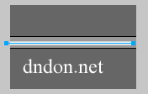
الآن نقوم بإعداد الخط المستقيم لتحويله الى نقط متكررة .. إضغط على نوع التحديد وإختر ماهو موضح في الصورة التالية :
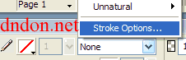
وقم بعمل هذه الخيارات الموضحه في الصورة :
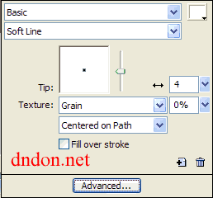
بعد ذلك إضغط على زر advanced وقم بالتعديل كما يلي :
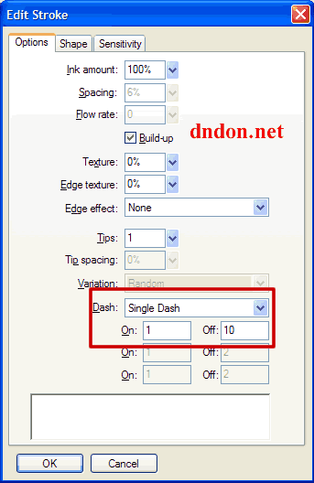
بذلك حصلنا على خط أفقي منقط وبمسافات متباعدة .. الآن إنسخ الخط المنقط عن طريق الضغط على Edit ثم Clone لنحصل على خط أفقي أبيض آخر فوق الخط السابق .. قم بتغير لونه الى اللون الأسود أو البني الداكن ..
الآن على لوحة المفاتيح الكيبورد إضغط على السهم المتجه الى اليسار مره واحده ثم مره واحد على السهم المتجه الى الأعلى .. لنحصل على مايلي :
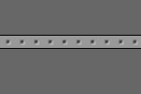
يمكنك تغير شكل هذه النقط وجعلها للخارج عن طريق الضغط على السهم اليمين بدلا من اليسار والأسفل بدلا من الأعلى

